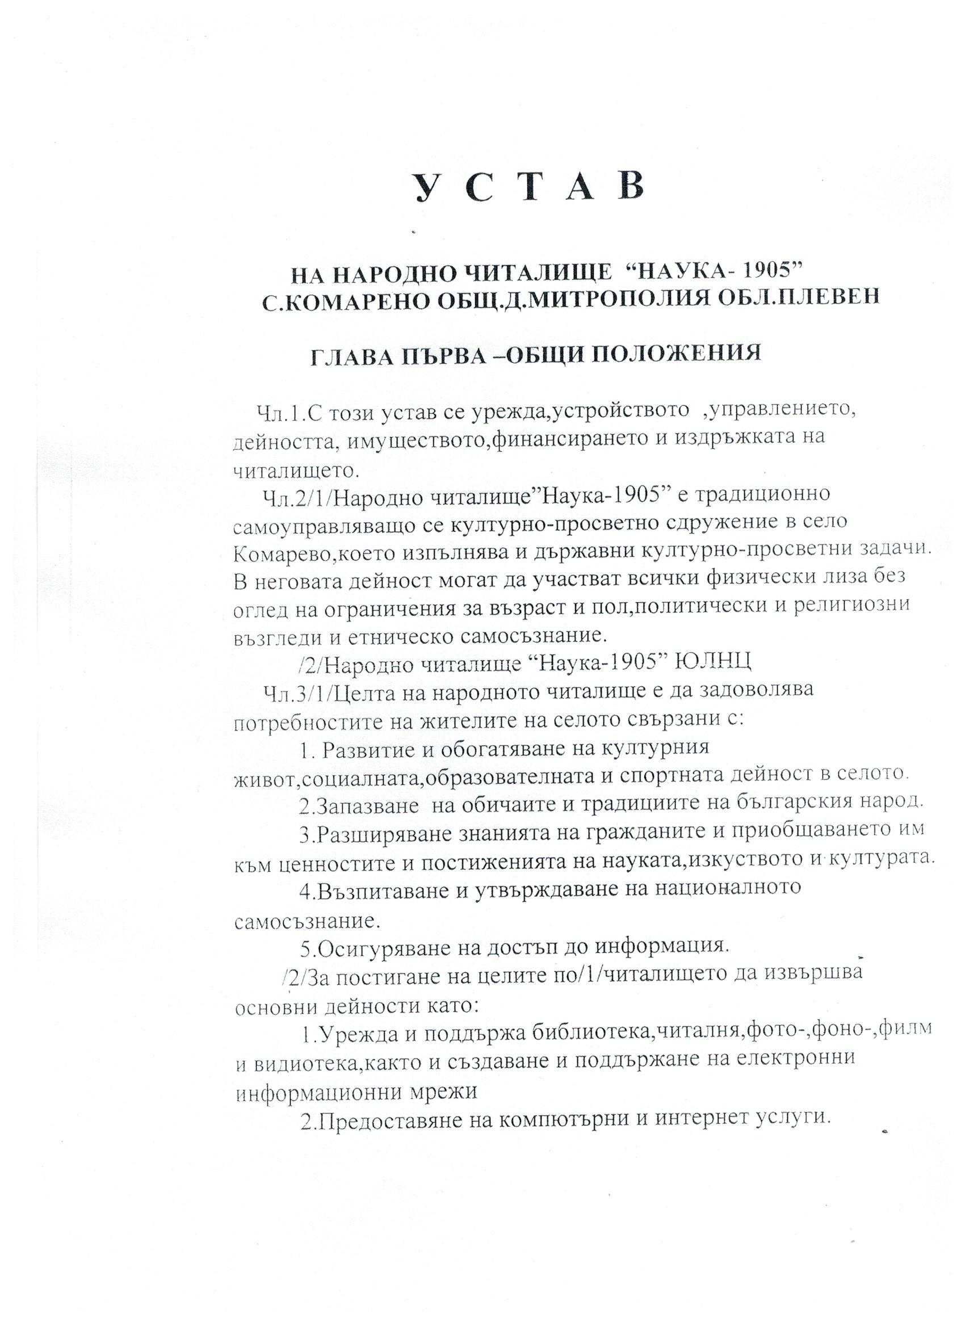

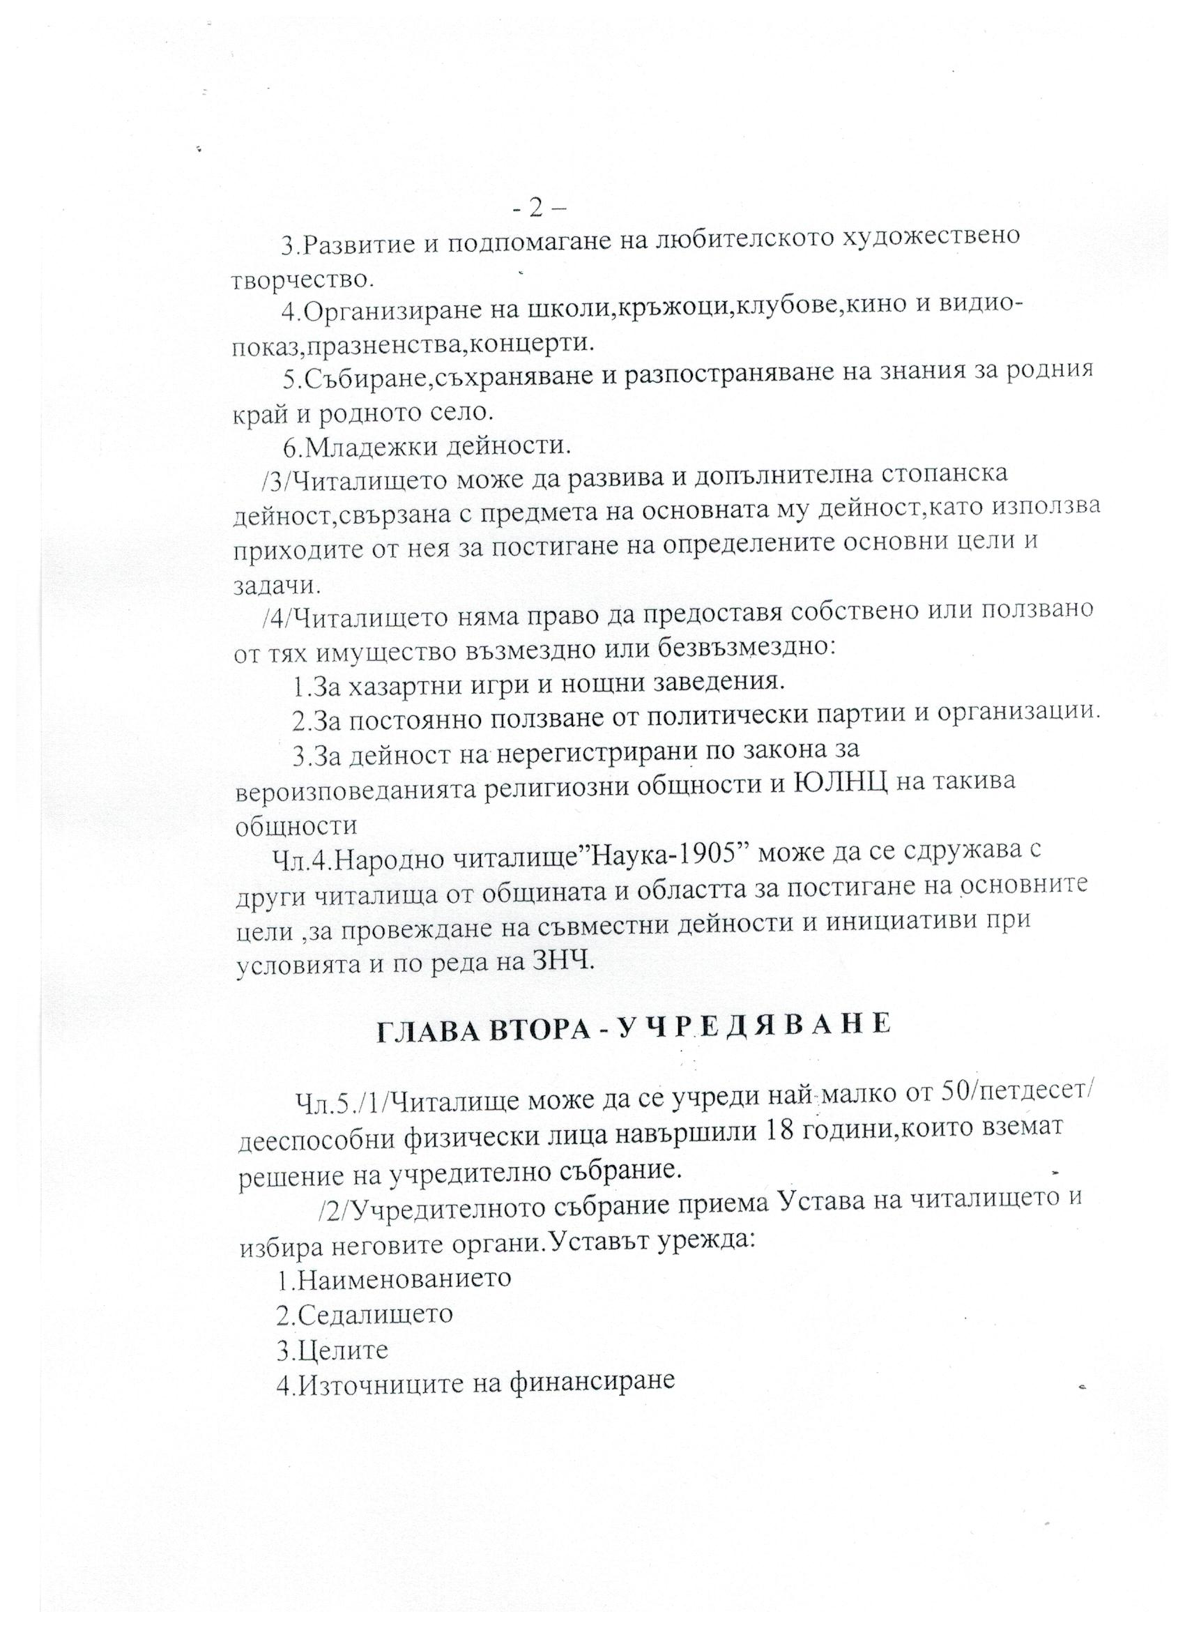

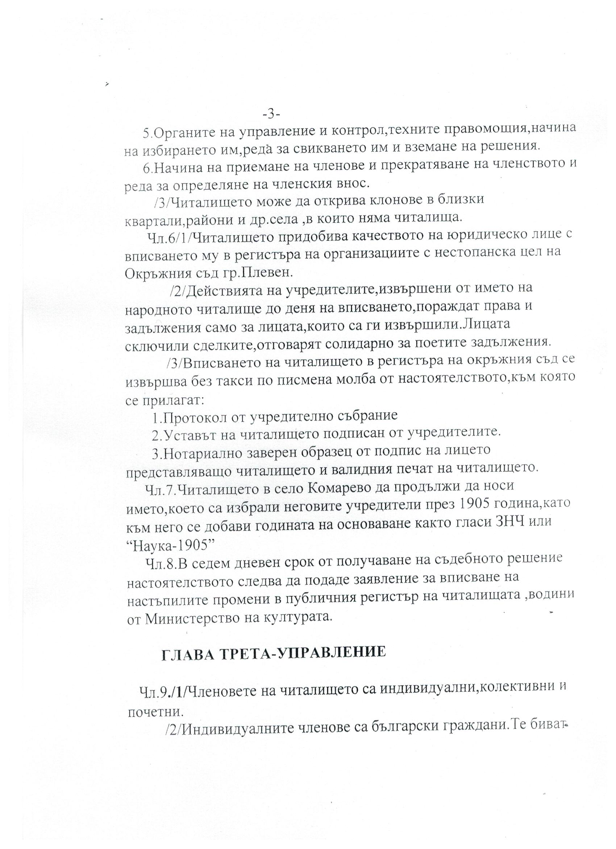

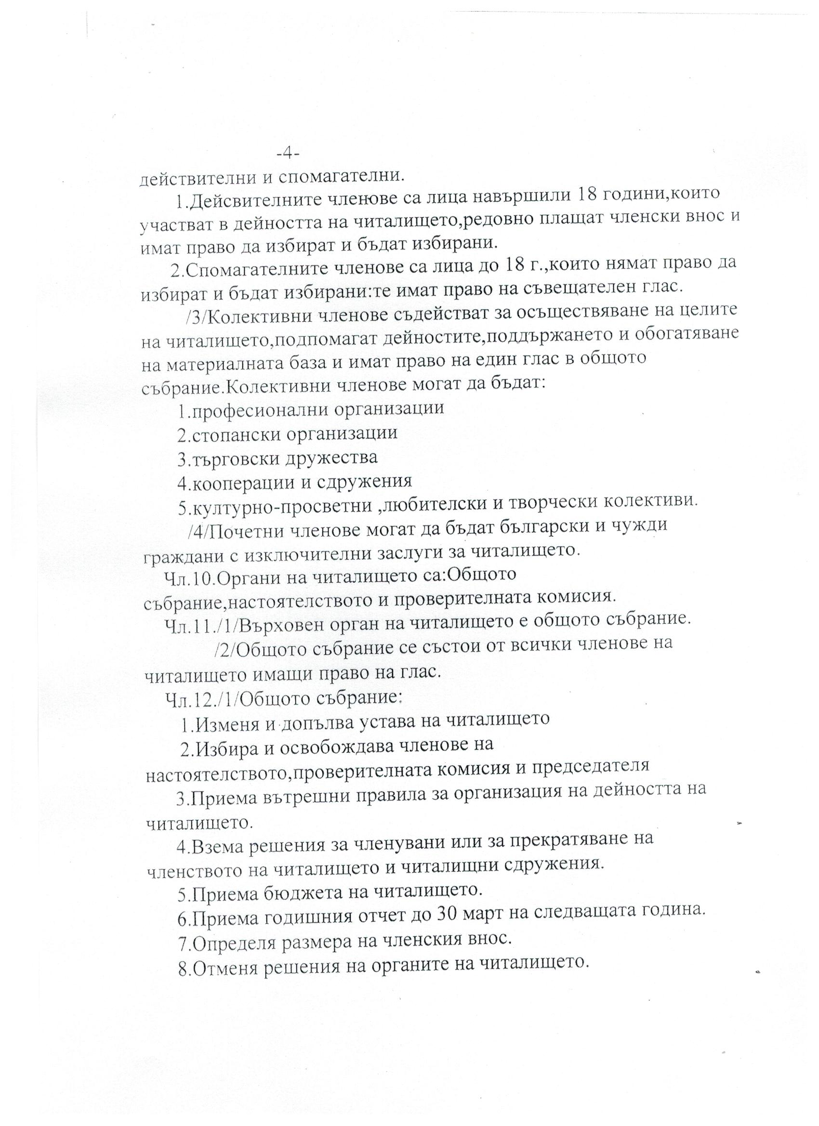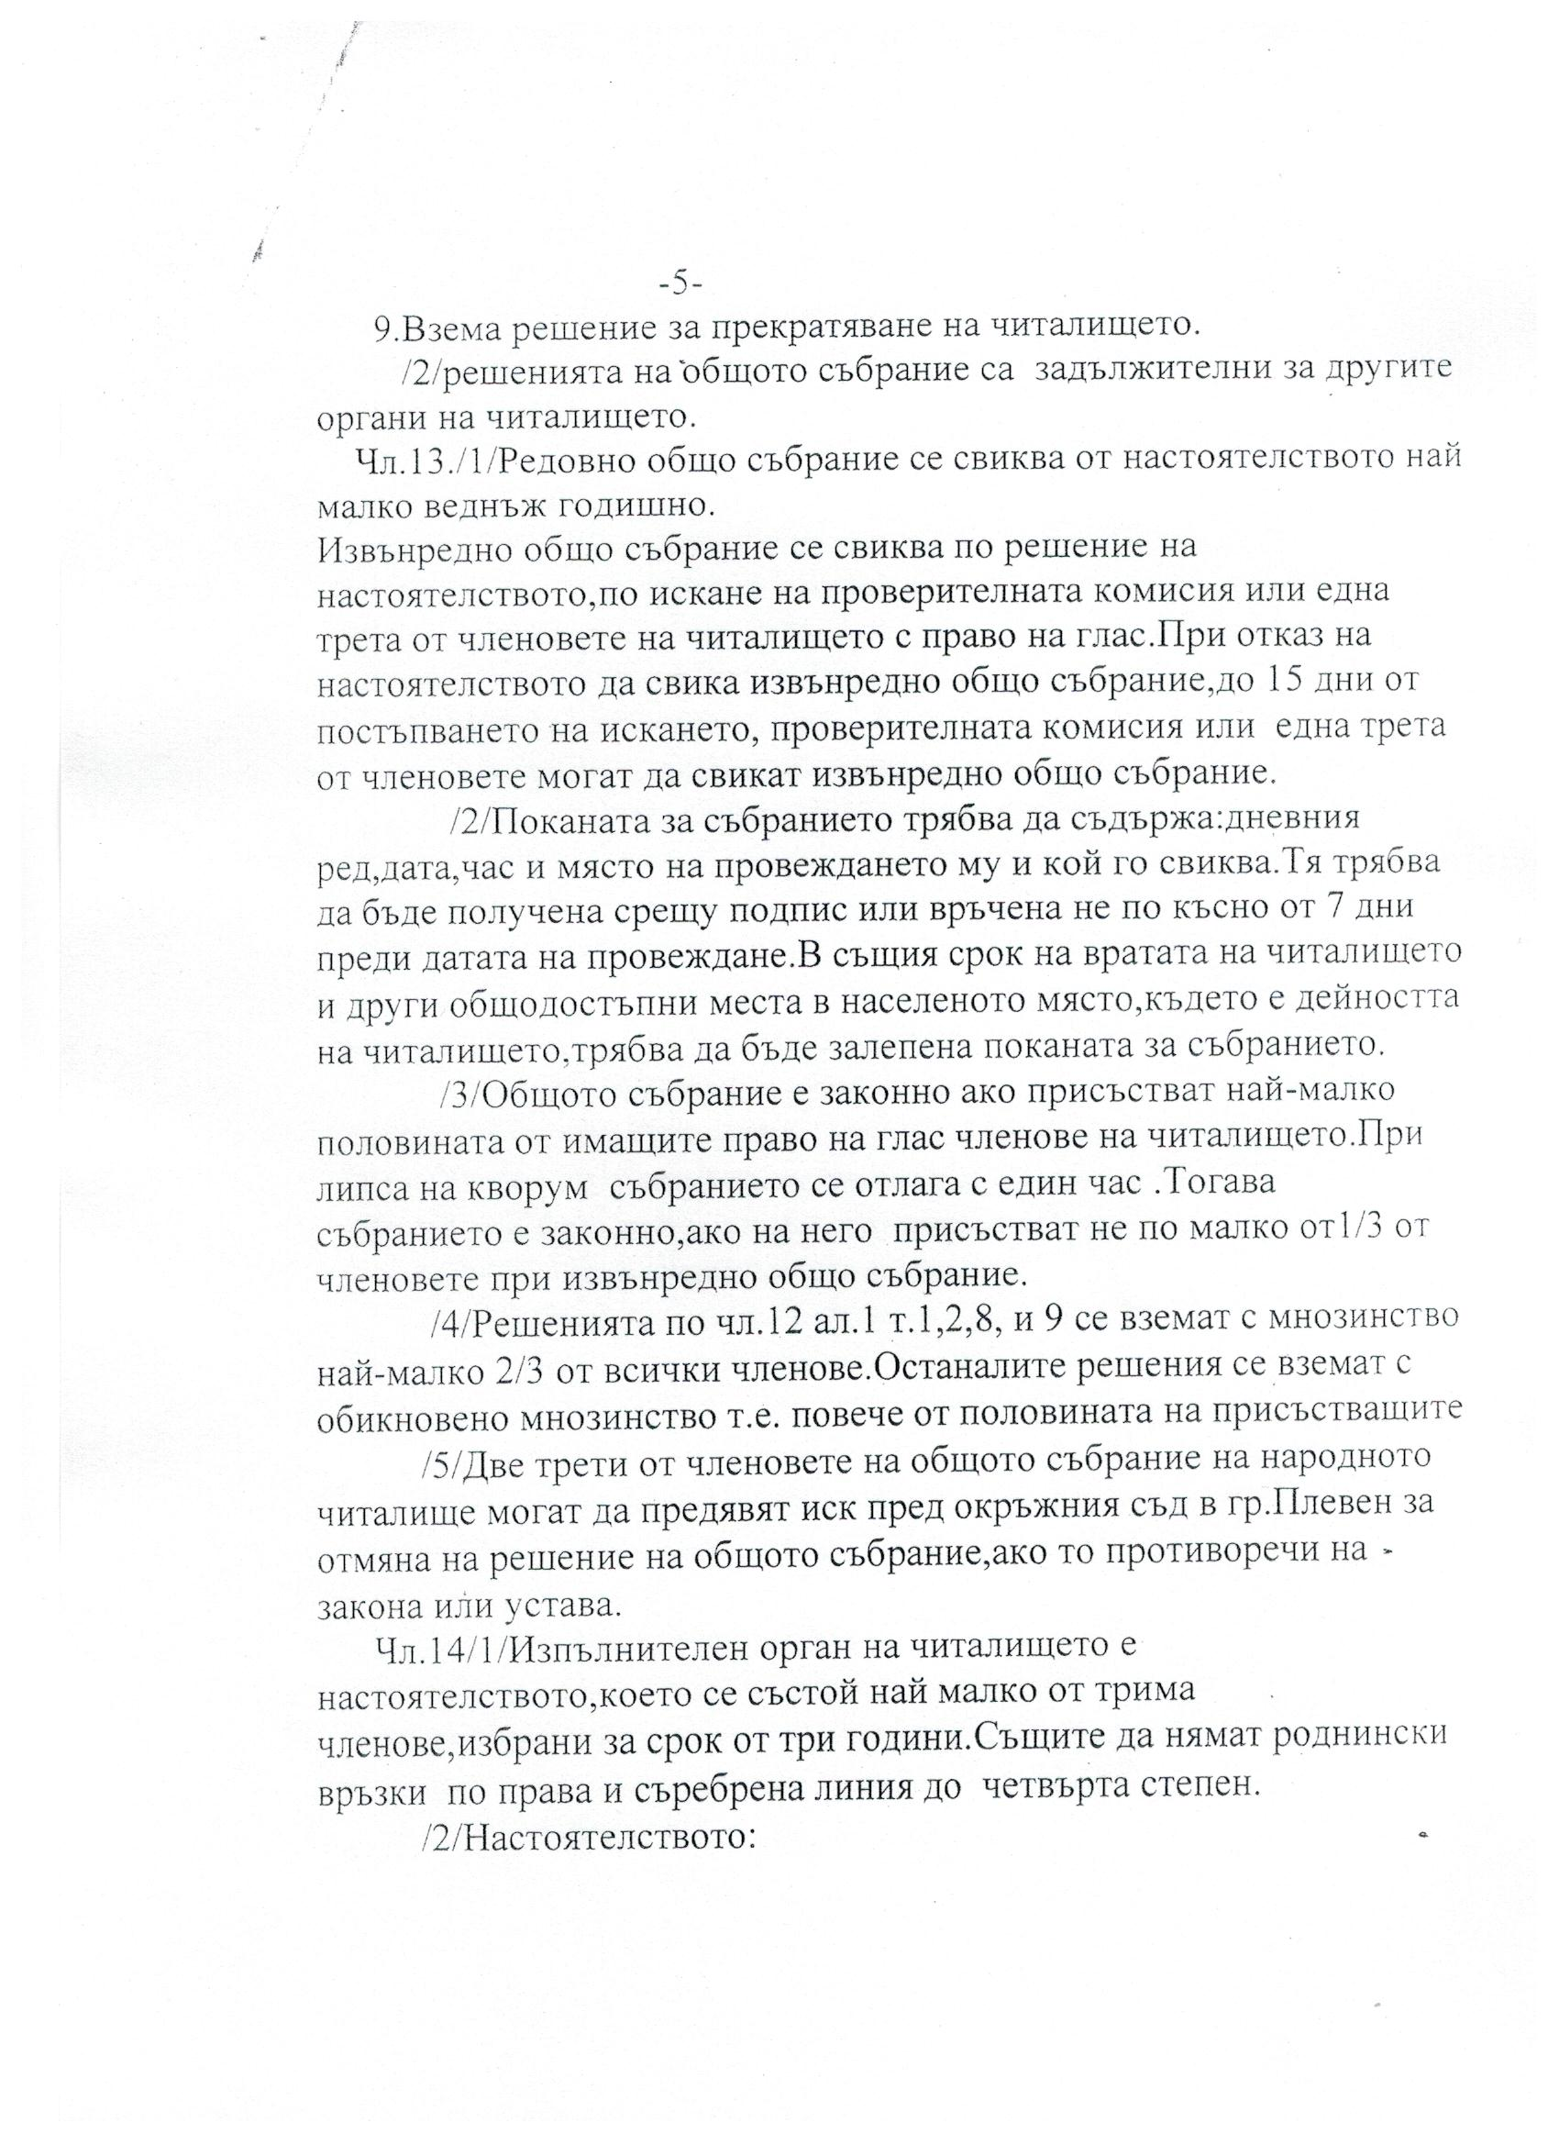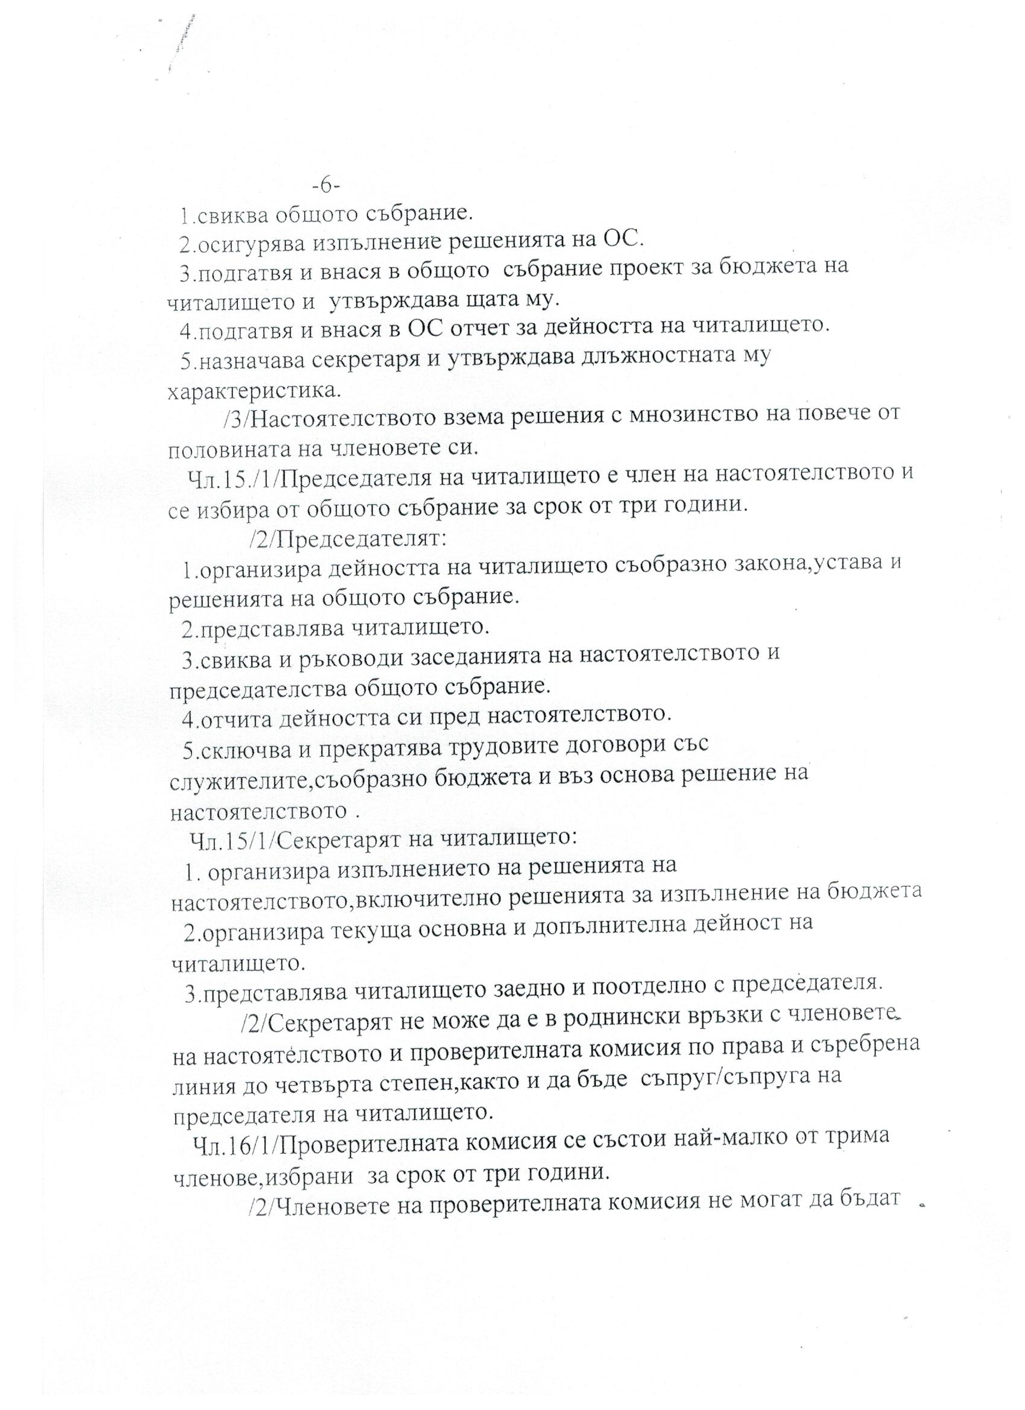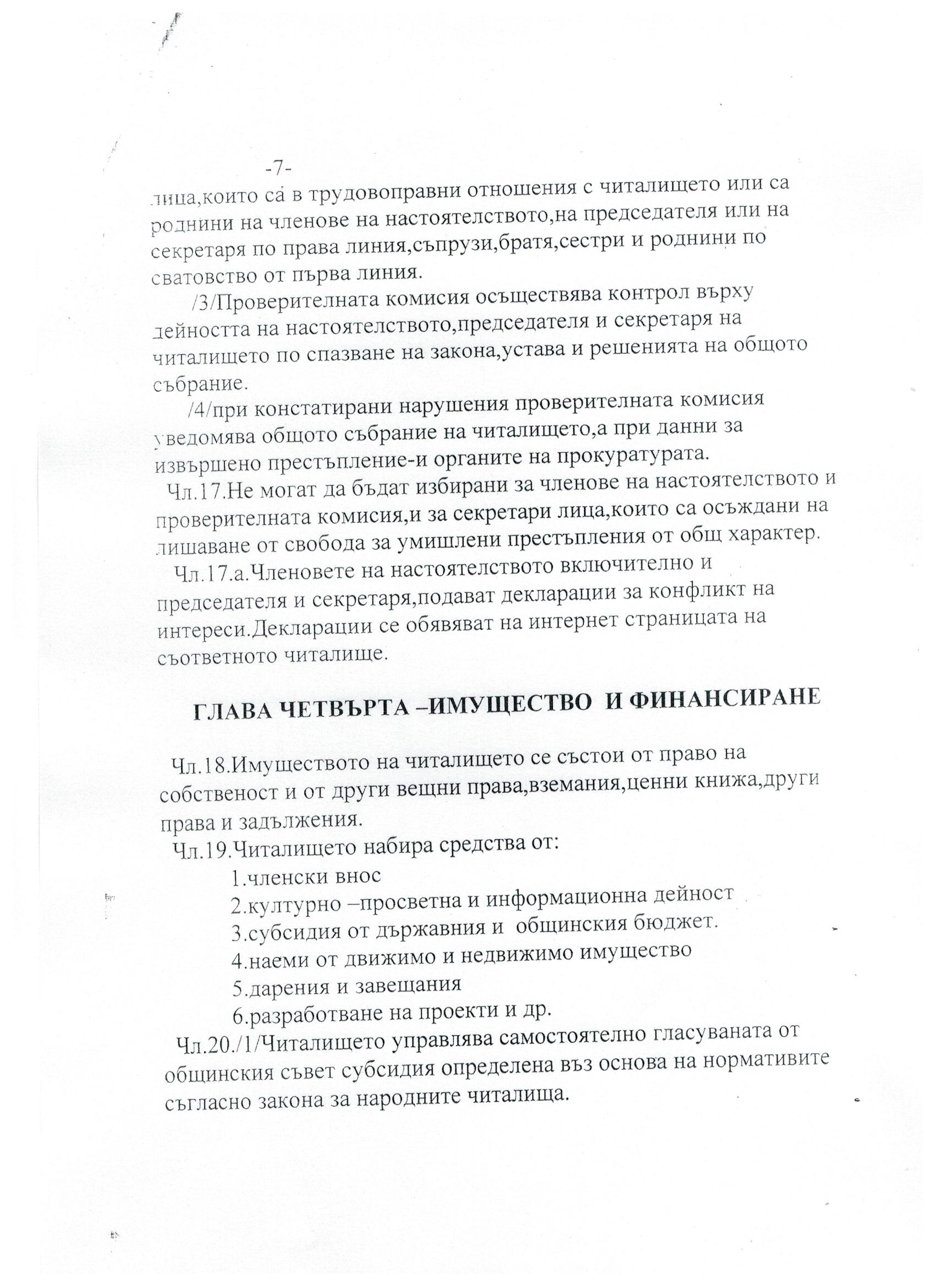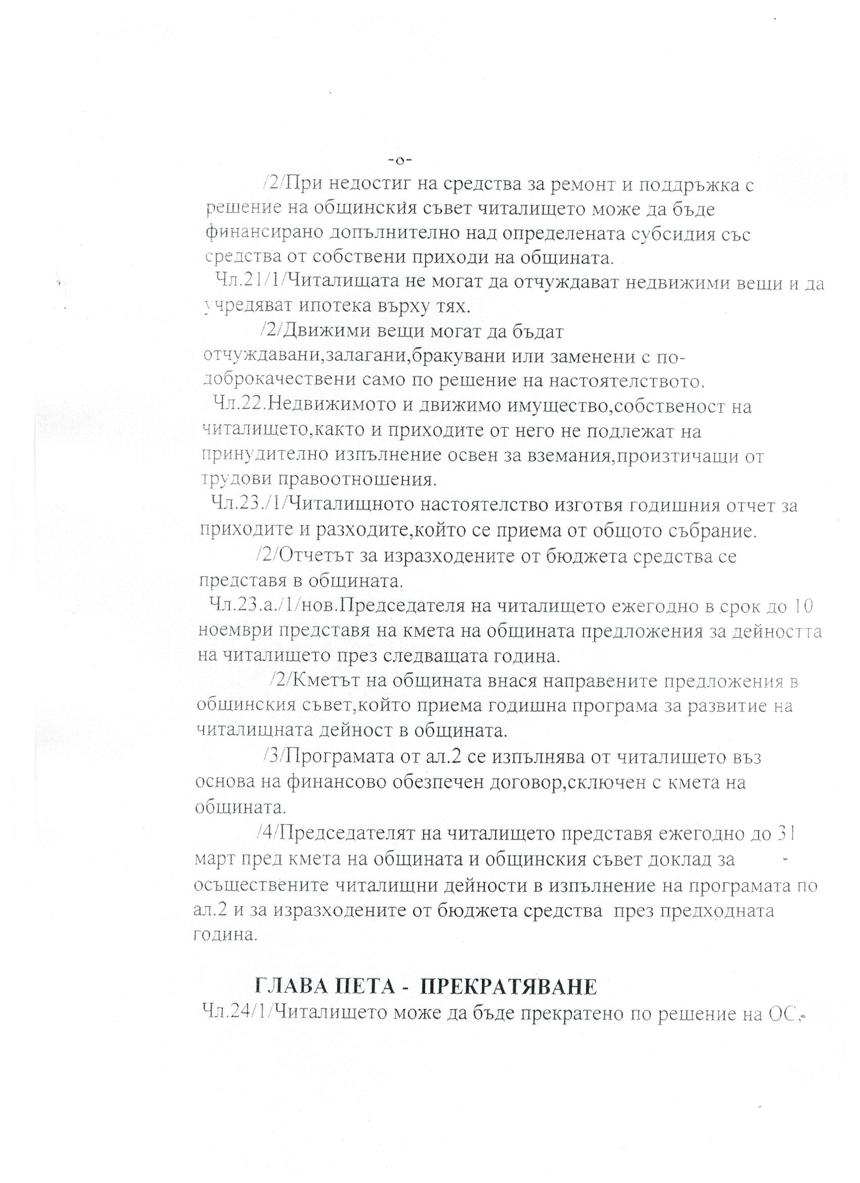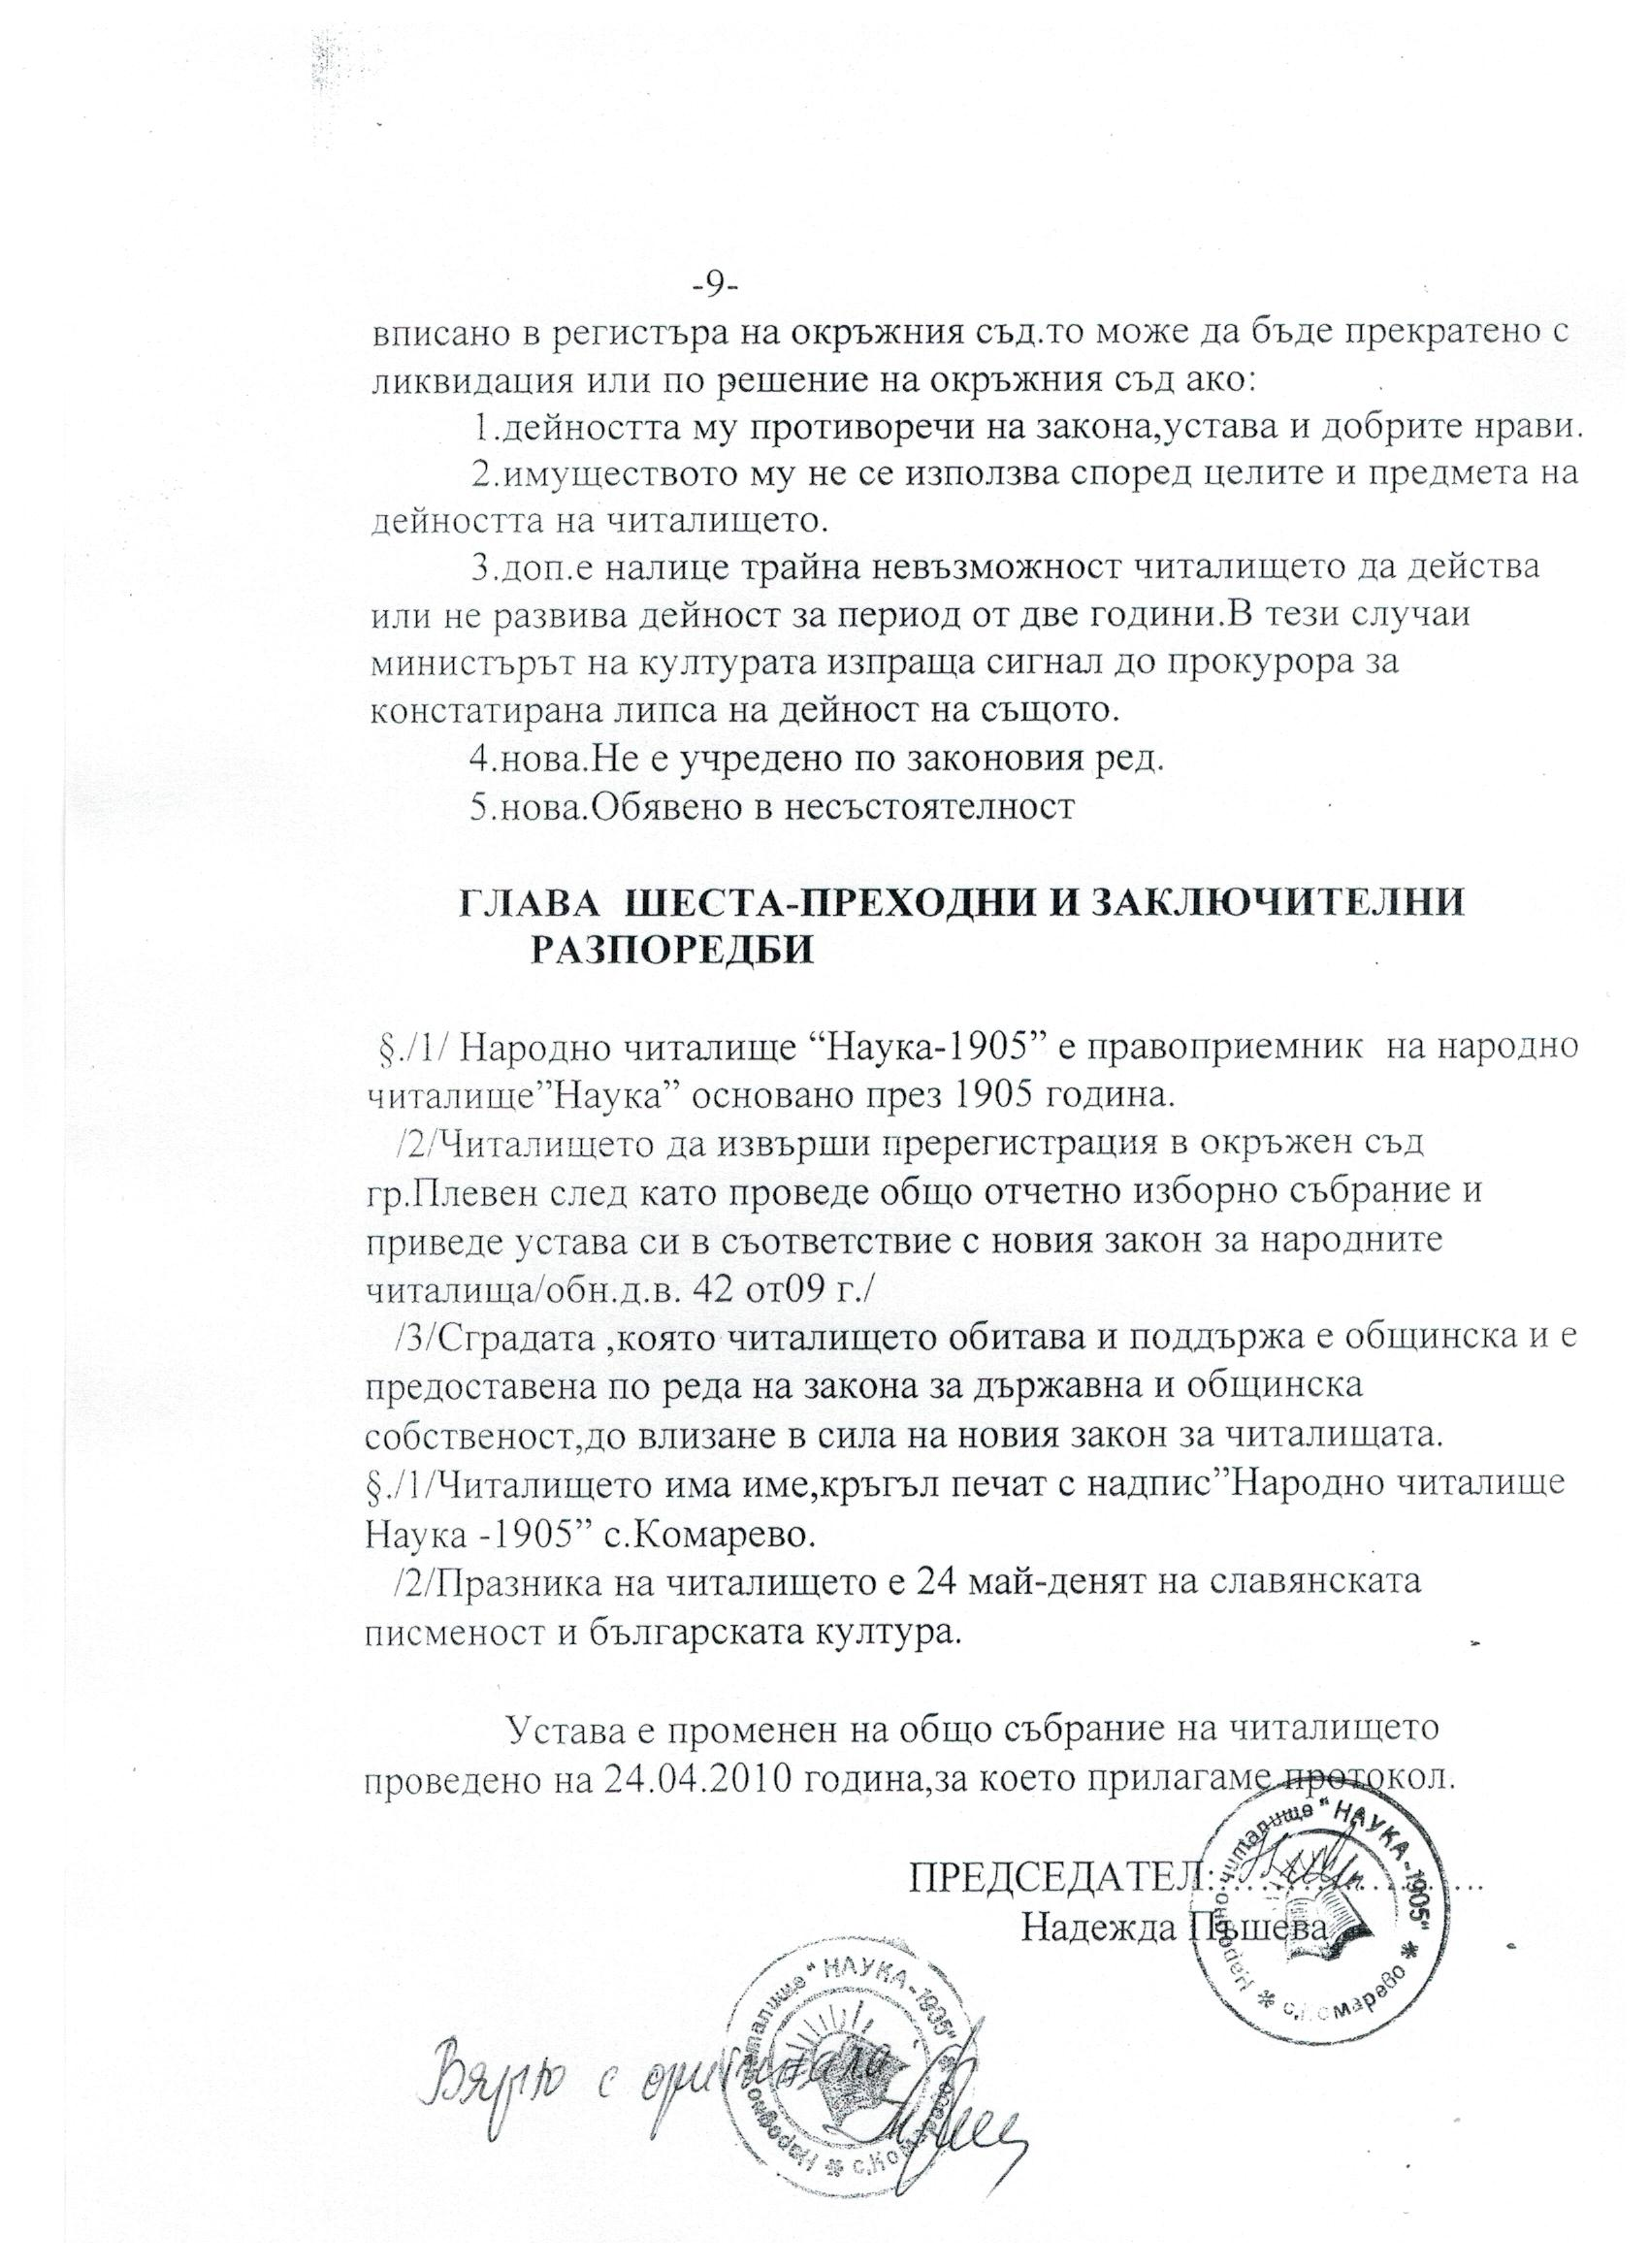

С П И С Ъ К

На читалищното настоятелство и проверителна комисия
НЧ „Наука 1905“ с.Комарево, обл.Плевен

- Читалищно настоятелство
- Надежда Георгиева Пъшева - председател
- Сашка Аспарухова Лазарова - член
- Таня Маринчева Каменова - член

- Проверителна комисия
- Цветомира Трифонова Любенова – председател
- Веселина Николова Атанасова-член
- Маргарита Иванова Илиева-член

